

PROGRAM KREATIVITAS MAHASISWA
JUDUL PROGRAM

Automatic Robo Plant solusi para petani cara menanam padi dengan mesin secara otomatis dan efisien

BIDANG KEGIATAN:
PKM-KARSA CIPTA

Disusun oleh:
Muhamad Ishaq (5301413058) Angkatan 2013

UNIVERSITAS NEGERI SEMARANG
KOTA SEMARANG
2015

i
PENGESAHAN PKM GAGASAN TERTULIS
- Judul Kegiatan : Automatic Robo Plant solusi para petani cara menanam padi dengan mesin secara otomatis dan efisien

- Bidang Kegiatan : PKM-KC
- Ketua Pelaksana Kegatan
- Nama Lengkap : Muhamad Ishaq
- NIM : 5301413058
- Jurusan : Teknik Elektro
- Universitas/Institut/Politeknik : Universitas Negeri Semarang
- Alamat Rumah dan No Tel./HP : Dsn. Bandengan, RT/RW 03/04, Ds.
Wedung, Kec. Wedung, Kab.
Demak/085727694106
- Alamat email : ishaqnmn@gmail.com
- Anggota Pelaksana Kegiatan : orang
- Dosen Pendamping
  - Nama Lengkap dan Gelar :
  - NIDN :
  - Alamat Rumah dan No Tel./HP :

Menyetujui, | Semarang, xx Febuari 2016
Ketua Jurusan Teknik Elektro UNNES  (Drs. Suryono M.T.)  NIP. 195503161985031001 | Ketua Pelaksana Kegiatan  (Muhamad Ishaq)  NIM 3501413058.
Pembantu Rektor Bidang Kemahasiswaan dan Akademik  (Dr. Bambang Budi Raharjo,M.Si)  NIP. 196012171986011001 | Dosen Pendamping  (belum ada)  NIP. Xxx

ii
DAFTAR ISI
Halaman Judul…………………………………………………………… i
Halaman Pengesahan…………………………………………………….. ii
Daftar Isi…………………………………………………………………. iii
Daftar Gambar…………………………………………………………… iv
Ringkasan………………………………………………………………... v
PENDAHULUAN……………………………………………………... 1
TINJAUAN PUSTAKA
iii
METODE PELAKSANAAN
BIAYA dan JADWAL KEGIATAN
DAFTAR PUSTAKA
LAMPIRAN

DAFTAR GAMBAR
Gambar 1. Bencana tanah longsor di Banjarnegara ....................................... 3
Gambar 2. Data tanah longsor ........................................................................ 3
Gambar 3. Flowchart alur kerja robot............................................................. 5
Gambar 4. Design Robot ................................................................................ 6
Gambar 5. Tampak atas dan depan ................................................................ 10
Gambar 6. Mode bea robot ............................................................................. 10
Gambar 7. Scanner dengan RFID ................................................................... 10
Gambar 8. Proses evakuasi ............................................................................ 10

iv
RINGKASAN

Indonesia merupakan negara dengan intensitas bencana yang cukup tinggi. Bencana alam yang sering terjadi di Indonesia di antaranya seperti gempa bumi, tsunami, letusan gunung berapi, tanah longsor, banjir, angin puting beliung, dll. Hal ini dipengaruhi oleh kondisi letak geografi Indonesia yang berada pada 3 lempeng yaitu : Indo-Australia, Eurasia, dan Pasifik. Dan sekitar 13 % dari gunung berapi yang berada di kepulauan Indonesia berpotensi menimbulkan bencana alam dengan intensitas dan kekuatan yang berbeda-beda. Tercatat selama tahun 2011 terjadi 210 kejadian tanah longsor yang mengakibatkan 177 korban meninggal, 837 orang menderita dan mengungsi dan kerusakan bangunan mencapai 2992 rumah dan bangunan (BNPB,2012a). Angka kejadian bencana ini terbilangsangat tinggi sehingga diperlukan penanganan khusus terhadap upaya penanggulangan dan mitigasi bencana terhadap tanah longsor.

Karya tulis ini bertujuan untuk merumuskan konsep untuk berupaya mengurangi korban jiwa akibat dari bencana tanah longsor. sebuah lingkungan kawasan perbukitan yang sering terjadi tanah longsor harus segera diatasinya masalah bencana ini. Konsep ini ditunjang dengan konsep utama yakni Heli Rescue Robot Sebuah teknologi baru untuk menjaga manusia dari bencana tanah longsor. Gagasan ini ditulis dengan analisis melalui studi literatur dari berbagai media massa untuk didapatkan sebuah solusi. Masalah tersebut dikombinasikan dengan solusi logis berdasarkan tinjauan pustaka yang ada serta ilmu yang sudah didapatkan penulis.

Berdasarkan hasil analisis kami, diketahui bahwa masih rendahnya upaya yang lakukan pemerintah untuk mengurangi korban jiwa akibat tanah longsor. Untuk meningkatkan kesadaran warga dalam menjaga diri dan lingkungannya, kami mengusung sebuah konsep Heli Rescue Robot, yang inti dari konsep ini akan mengamankan manusia dari bencana tanah longsor dengan sebuah robot yang kurang dimanfaatkannya di Indonesia sebagai sebuah teknologi baru sekaligus solusi jitu untuk mengurangi korban-korban yang berjatuhan akibat bencana tanah longsor di wilayah perbukitan Indonesia. Robot ini akan terpadu dengan sensor percepatan sebagai informasi jika di titik tersebut ada tanda-tanda dari tanah longsor.

v
PENDAHULUAN
Latar Belakang
Indonesia merupakan negara dengan intensitas bencana yang cukup tinggi. Bencana alam yang sering terjadi di Indonesia di antaranya seperti gempa bumi, tsunami, letusan gunung berapi, tanah longsor, banjir, angin puting beliung, dll. Hal ini dipengaruhi oleh kondisi letak geografi Indonesia yang berada pada 3 lempeng yaitu : Indo-Australia, Eurasia, dan Pasifik. Dan sekitar 13 % dari gunung berapi yang berada di kepulauan Indonesia berpotensi menimbulkan bencana alam dengan intensitas dan kekuatan yang berbeda-beda.
Tercatat selama tahun 2011 terjadi 210 kejadian tanah longsor yang mengakibatkan 177 korban meninggal, 837 orang menderita dan mengungsi dan kerusakan bangunan mencapai 2992 rumah dan bangunan (BNPB,2012a). Angka kejadian bencana ini terbilangsangat tinggi sehingga diperlukan penanganan khusus terhadap upaya penanggulangan dan mitigasi bencana terhadap tanah longsor.
Suatu daerah yang dikategorikan rawan longsor umumnya memiliki titik areal rawan terjadinya longsor yang jumlahnya beragam dan umumnya berjarak relatif jauh antara yang satu dengan lainya. Sehingga diperlukan suatu perangkat yang mampu melakukan akuisisi data faktor penyebab longsor pada tiap – tiap titik pada saat bersamaan dan penggunaan kabel untuk pertukaran data antar perangkat mempunyai beberapa keterbatasan.
Pada saat ini didalam sistem instrumentasi elektronik telah dikembangkan sensor percepatan yang mana percepatan merupakan turunan dari kecepatan pergerakan sehingga dengan menggunakan teknik integrase hasil pembacaan sensor percepatan dapat diperoleh nilai dari kecepatan. Sebagai contoh modul accelerometer H48C buatan Parallax mampu membaca percepatan pada 3 sumbu axial. Sehingga besar kemungkinan sensor percepatan H48C dapat diaplikasikan untuk pengukuran perpindahan material tanah secara berkala.
Robert Faludi (2010) dari New YorkUniversity, USA, mengaplikasikan jaringan Zigbee sebagai jaringan sensor nirkabel/wireless dengan memanfaatkan modul Xbee sebagai modul komunikasinya. Yang mana dalam jaringan sensor nirkabel ini komunikasi data tiap–tiap mote dilakukan dengan menggunakan frekuensi radio sehingga memungkinkan dilakukan pertukaran data antar mote pada jarak yang relatif jauh tanpa menggunakan kabel. Sehingga jaringan Zigbee memungkinkan untuk digunakan sebagai 60 jaringan sensor nirkabel untuk akuisisi data dan sistem peringatan dini bencana tanah longsor. Robert Faludi juga menegaskan bahwa, modul wireless Xbee yang digunakan mampu menangani input dan output secara langsung karena modul telah terintegrasi dengan mikrokontroler. Akan tetapi penggunaan modul xbee secara standalone dalam sebuah mote memiliki beberapa keterbatasan diantaranya adalah kurangnya leksibilitas dalam pemrograman, keterbatasan fungsi input – output modul, proses kalkulasi pada mikrokontroler internal dapat mengganggu stabilitas frekuensi pengiriman maupun penerimaan data sehingga untuk menanggulanginya dibutuhkan mikrokontroler eksternal. Beberapa modul mikrokontroler yang cukup terkenal dan banyak digunakan dalam aplikasi sistem embedded adalah Arduino, PIC Chip, BASIC stamp, Beagle Board.
1

Tujuan Penulisan
Tujuan penulisan karya tulis ini adalah sebagai berikut :
- Upaya mengurangi korban jiwa dari bencana tanah longsor yang sering terjadi didaerah perbukitan di Indonesia.
- Melakukan pengukuran terhadap pergerakan material longsor menggunakan sensor percepatan.
- Melakukan peringatan dini secara otomatis dengan robot heli di daerah yang akan terjadi tanah longsor.

Manfaat Penulisan
Karya tulis ini diharapkan dapat memberi manfaat bagi pemerintah dan masyarakat diantaranya :
- Mengaplikasikan jaringan sensor dan robot heli secara wireless terhadap sistem peringatan dini bencana tanah longsor.
- Sebagai inovasi terbaru upaya peringatan dini terhadap bencana tanah longsor dengan menggunakan robot heli dan sensor percepatan secara wireless.
- Dapat mengurangi korban jiwa dampak dari bencana tanah longsor dengan adanya peringatan dini yang dilakukan oleh sistem yang berkerja sama antara sensor dengan robot heli.
- Sebagai bahan kajian untuk aplikasi jaringan sensor wireless dan juga robot heli(terbang).

8
DAFTAR PUSTAKA

Artikel. S Prawiradisastra .2014. Identifikasi daerah rawan bencana longsor. Diakses dari http://www.ejurnal.bppt.go.id/Identifikasi-daerah-rawan -bencana-longsor/ pada tanggal 7 Februari 2015.

Artikel Tribun News. 2014. Mencemaskan! Frekuensi Bencana Longsor Dari Tahun ke Tahun Terus Meningkat, Inilah Datanya. Diakses dari http://www.tribunnews.com/images/view/290652/ mencemaskan! frekuensi bencana longsor dari tahun ke tahun terus meningkat, inilah datanya #.UqfnNeKUJ1w pada tanggal 8 Februari 2015.
Kurniawan, D. 2013. Memanfaatkan Jaringan Sensor Nirkabel Dengan Sensor Percepatan H48C Sebagai Sistem Akusisi Data dan Sistem Peringatan Dini Bencana Tanah Longsor. Jurnal Dialog Penanggulangan Bencana, 4(2); 59-72.
Luděk Bláha, John P. Giesy, Klára Hilscherová. 2014. What level of estrogenic activity determined by in vitro assays in municipal waste waters can be considered as safe?. Environment International, 64: 98-109.
Maarif, S. 2010. Bencana dan Penanggulangannya ; Tinjauan dari Aspek Sosiologis. Jurnal Dialog Penanggulangan Bencana, 1(1); 1-7.
Nugroho, S.P. 2010. Karakteristik Bencana Gagal Teknologi. Jurnal Dialog Penanggulangan Bencana, 1(1); 8-20.
Rustamaji, R.M. ,dkk. 2010. Model Kerentanan Kawasan Pantai, Studi Kasus diKawasan Jawai Selatan dan Jawai Kabupaten Sambas Kalimantan Barat. Jurnal Dialog Penanggulangan Bencana, 1(1); 21-29.
Sudaryono. 2010. Peran Sekolah dalam Media Pembelajaran Mitigasi Bencana. Jurnal Dialog Penanggulangan Bencana, 1(1); 30-37.
Subiyantoro, I. 2010. Selayang Pandang Tentang Bencana. Jurnal Dialog Penanggulangan Bencana, 1(1); 40-42.

9
LAMPIRAN-LAMPIRAN
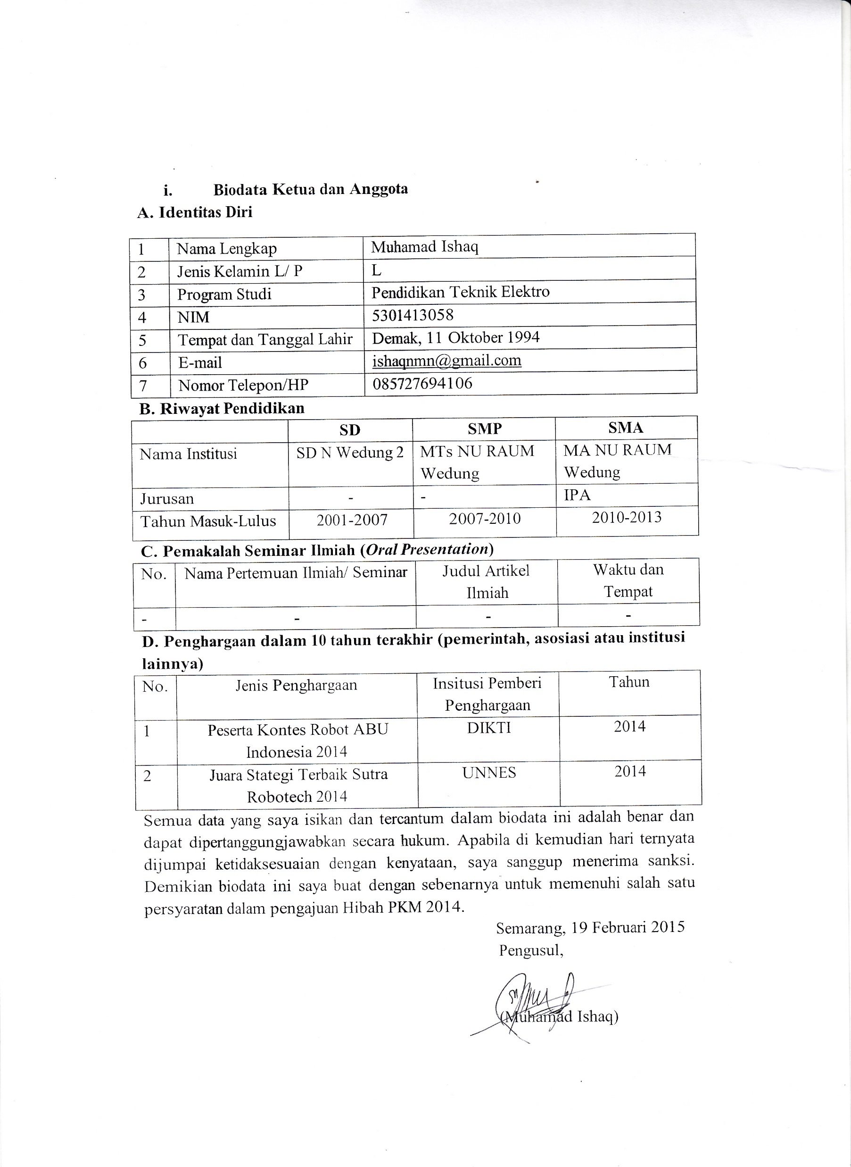
Lampiran 1. Biodata Ketua dan Anggota

